 |  | 
אוניברסיטת תל-אביב |  |  |  | Tel-Aviv University
הפקולטה להנדסה  בי"ס להנדסת חשמל |  |  |  | Faculty of Engineering  School of Electrical Engineering
השפעת קרני גאמה על יערות הגשם
פרויקט מס' XX-X-X-XXX
דו"ח סיכום
מבצעים:
 | אריה אריאלי |  | 111111111
 | יעקב יעקובי |  | 222222222
מנחים:
 | ד"ר ישראל ישראלי |  | אוניברסיטת ת"א
 | מר יוסף יוספי |  | חברת "יצירת פאר בע"מ"
מקום ביצוע הפרויקט:
המעבדה לחקר השמש

תקציר
תקציר הפרויקט הינו סיכום של מהות העבודה באורך עמוד בודד לכל היותר.
בהמשך לתיאור המילולי, יש להציג דיאגראמת בלוקים של הפרויקט.
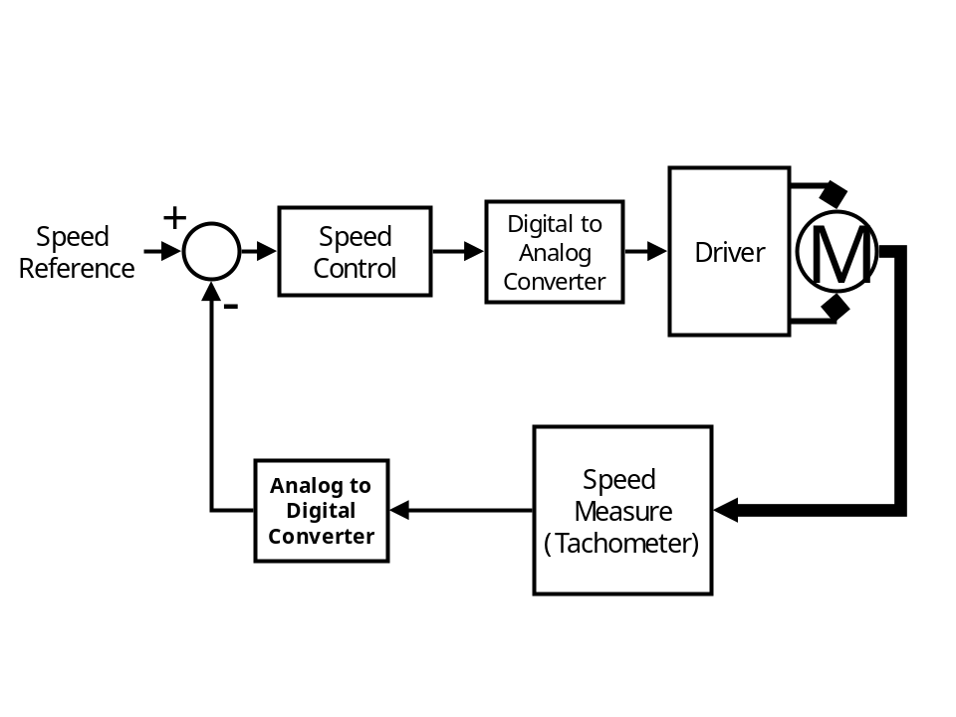
איור 1 –דיאגראמת בלוקים
יש למספר את הפרקים, איורים וטבלאות בצורה אוטומטית, כפי שנעשה פה, וליצור בצורה אוטומטית את "תוכן עניינים", "רשימת איורים" ו"רשימת טבלאות".
ניתן להוסיף איורים מתוך שקופית POWERPOINT, כמו שנעשה פה, ניתן גם להוסיף תמונות (JPG, TIFF, BMP) כפי שנעשה בפרק 4, או מתוך מסמך PDF כפי שנעשה בתת-פרק 4.1 .
דוגמא לטבלה ניתן לראות בתת-פרק 5.1.

הקדמה
בפרק זה יתוארו:
- מטרות הפרויקט
- המוטיבציה
- הגישה לפתרון הבעיה
- השוואה כנגד עבודות קיימות בנושא

רקע תיאורטי
בפרק זה יתואר הרקע התיאורטי ויפורטו האלגוריתמים הרלבנטיים.

סימולציה
בפרק זה תתואר סביבת הסימולציה (אם רלבנטי)

מימוש
בפרק זה יתואר המימוש והשיקולים לבחירתו, ההקדמה תכלול תאור כללי.
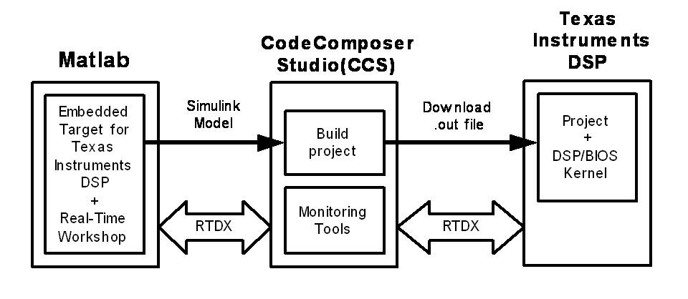
איור 2 – מבנה המערכת
לאחר מכן את תתי הפרקים הבאים.

תאור חמרה
(אם רלבנטי)
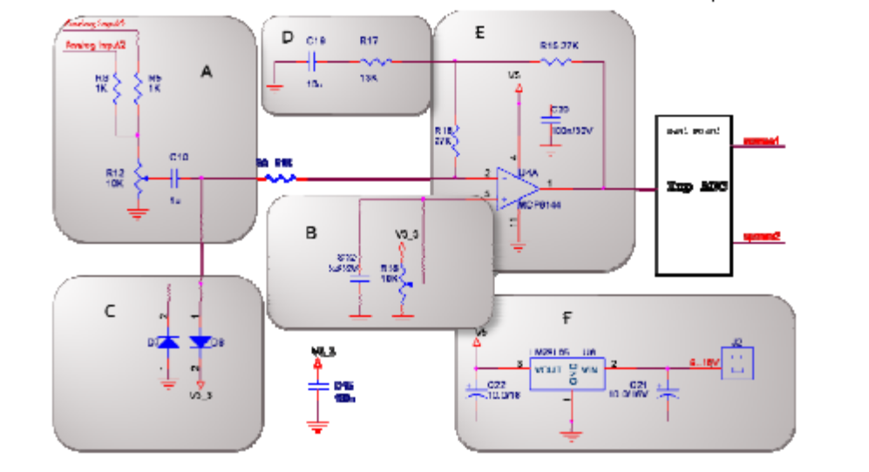
איור 3 – מעגל הכניסה למגבר

תאור תכנה

ניתוח תוצאות

השוואות בין תוצאות הסימולציה לעבודה בזמן אמיתי
להלן דוגמא של טבלה:
טבלה 1 – השוואת ביצועים
 | פרמטר | סימולציה | זמן אמיתי
 | הגבר | 8 dB | 7.5 dB
 | עוצמת רעש | -30 dBm | -50 dBm

ביצועי המערכת מבחינת זמן אמיתי

סיכום, מסקנות והצעות להמשך
זהו הפרק החשוב ביותר. בפרק זה יש לכלול:
- בחינת תוצאות הפרויקט מול המטרות שהוגדרו מלכתחילה
- הצעות לשיפור ביצועי המערכת
- אפשרויות להמשך פעילות (פיתוח/מחקר) עתידית

מקורות
בפרק זה יש לכלול את כל מקורות הספרות שהסתמכתם עליהם. ציון המקורות חייב לאפשר איתור מדוייק של המסמך, כנהוג בספרות המקצועית. להלן כמה דוגמאות:
פרסום בעברית:
- י. פיינגלרנט, "עיבוד תמונות אולטרה-סאונד למטרות רפואיות", חיבור על מחקר לשם מילוי חלקי של הדרישות לקבלת התואר מגיסטר למדעים בהנדסת חשמל, טכניון 1982
פרסומים באנגלית:
ספר
- A. M. Bronstein, M. M. Bronstein, and R. Kimmel. "Numerical geometry of non-rigid shapes”, Springer-Verlag New York Inc, 2008.
מאמר:
- G. B. Giannakis , "Highlights of Signal Processing for Communications", IEEE Signal Processing Magazine, Vol. 16, no 2, pp. 14-49, March 1999
דף נתונים של רכיב:
- “Spartan-3A DSP FPGA Family Data Sheet”, XILINX Product Specification DS610, October 4, 2010. http://www.xilinx.com/support/documentation/data_sheets/ds610.pdf
Application Note :
- X. Zhang, "Developing a CCStudio 2.0 DSP/BIOS Application for FLASH Booting on the TMS320C5402 DSK", TI Application Report SPRA661A, November 2000. http://www.ti.com/lit/an/spra661a/spra661a.pdf
User's Guide:
- "TMS320C6201/6701 Evaluation Module User's Guide", SPRU269F, August 2002
- Code Composer Studio IDE 2.0 online help.
קישורים למקורות באינטרנט:
- "Dolby E Multichannel Coding for DTV Audio Production and Distribution", http://www.dolby.com/tech/m.br.9903.epaper.pdf
- G. Welch and G. Bishop – "An Introduction to the Kalman Filter", http://www.cs.unc.edu/~welch/kalman/kalman_filter/kalman.html#pgfId-11854
- C. Mercer, "Smoothing Spectral Data", The PROSIG Digital Signal Processing Tutorials, http://www.prosig.com/signal-processing/smoothingspectra.html

שים לב: תקציר ודיאגראמת בלוקים אמורים לאפשר לאדם שלא קורא את כל פרקי ספר הפרויקט לקבל תמונה כוללת של מהות העבודה.
שימו לב להכנסת ה FOOTNOTE, וגם לקישורים מעמוד זה לפרקים בהם מופיעות הדוגמאות.

